Bug Major
Редакторы: Артём Колесов, Андрей Акимов, Пётр Игнатенко, Дмитрий Стальнухин, Сергей Никольский, Павел Парфианович, Алексей Анискович, Михаил Сиротюк, Алексей Шевцов, Иван Дрозд, Вячеслав Шука
Bug Major
Брест, 14-15.09.2024

Тур 1
Редакторы: Павел Парфианович, Алексей Анискович
Редакторы благодарят за помощь в подготовке тура Яну Азриэ́ль, Захара Ани́сковича, Антона Береза́нского, Владислава Бо́рбута, Дмитрия Вале́цкого, Екатерину Виногра́дову, Ивана Габралёва, Фёдора Дегтярёва, Дарьяну Добря́нскую, Ивана Дрозда́, Михаила Дубко́, Дарью Жу́кову, Артёма Ко́лесова, Илью Коло́дника, Светлану Куку́шкину, Игоря Ломова́цкого, Илью Метли́цкого, Вагифа Мирзо́ева, Анну Попо́ву, Александра Руде́нко, Андрея Се́нченко, Александра Середу́, Дмитрия Стальну́хина, Ильяса Фатку́ллина, Игоря Хаба́са, Игоря Шевче́нко, Вячеслава Шуку́ и Дмитрия Я́шина.

Вопрос 1
В отличие от некоторых котят, с новорождёнными китятами поступают наоборот. Всё для того, чтобы китёнок… Сделал что?
Ответ: первый вдох.
Зачёт: вдох; вдохнул; подышал; научился дышать.
Комментарий: нежеланных котят топят, а желанных китят, напротив, выталкивают к поверхности. Это нужно для того, чтобы новорождённый китёнок сделал первый вдох.
Источники: Андрей Журавлёв, «Как живые: двуногие змеи, акулы-зомби и другие исчезнувшие животные»
Автор: Павел Парфианович

Вопрос 2
Де́рек Ме́лвилл часто жаловался на то, что трава в саду плохо растёт. Помня об этом, его друг решил ПРОПУСК Ме́лвилла в саду. Заполните ПРОПУСК двумя словами, начинающимися на соседние буквы алфавита.
Ответ: развеять прах.
Комментарий: когда Дерек Мелвилл умер, его партнёр вспомнил о жалобах и заботливо развеял прах на газоне приусадебного сада, полагая при этом, что сам Дерек непременно одобрил бы такую подкормку.
Источники: Оливия Лэнг, «Сад против времени. В поисках рая для всех»
Автор: Павел Парфианович

Вопрос 3
Дэн Шра́йбер пишет, что австралийцы разговаривают будто бы стиснув зубы. Шра́йбер приводит теорию о том, что австралийский английский сформировался в то время, когда страна переживала некую напасть. Если верить известному источнику, схожая напасть некогда постигла другое государство. Назовите это государство.
Ответ: [Древний] Египет.
Комментарий: теория гласит, что австралийцы разговаривали сквозь зубы, опасаясь, что в рот залетят мухи, которые некогда заполонили страну. Согласно Библии, древних египтян за их прегрешения некогда постигли десять казней, одной из которых было нашествие пёсьих мух.
Источники: 1. Dan Schreiber, «The Theory of Everything Else: A Voyage Into the World of the Weird»
2. https://ru.wikipedia.org/wiki/Десять_казней_египетских
Автор: Алексей Анискович

Вопрос 4
Транзисторы используются в огромном перечне устройств, например, в электронных замках. Иронично, что из-за сбоя в электронном замке один из создателей транзистора едва не опоздал... Куда?
Ответ: на церемонию вручения Нобелевской премии [по физике].
Зачёт: на вручение Нобелевской премии [по физике]; на Нобелевскую церемонию.
Комментарий: за изобретение транзистора Джон Барди́н и его коллеги были отмечены престижной наградой. На свою первую Нобелевскую церемонию Барди́н добрался без проблем, а вот через 16 лет, когда учёный вновь стал лауреатом премии, с ним едва не сыграло злую шутку устройство, в котором использовалось его собственное изобретение.
Источники: 1. Dan Schreiber, «The Theory of Everything Else: A Voyage Into the World of the Weird»
2. https://ru.wikipedia.org/wiki/Транзистор
3. http://junradio.com/Chapter6/6-1-4.htm
Автор: Алексей Анискович

Вопрос 5
В 18-м веке обрело популярность коллекционирование мхов, папоротников, водорослей и кораллов. По мнению Ки́рка Джо́нсона, этому способствовало распространение ИКСОВ. Коллекция ИКСОВ есть у одного гемато́лога. В каком слове мы дважды пропустили несколько букв?
Ответ: микроскопов.
Комментарий: упомянутые предметы коллекционирования было интересно изучать при помощи микроскопов, которые к 18-му веку стали достаточно мощными и при этом доступными. Микроскоп – неотъемлемый атрибут врача, специализирующегося на болезнях крови.
Источники: 1. Кирк Джонсон, «Похититель перьев или самая странная музейная кража»
2. https://www.youtube.com/watch?v=MnOo014FJyY
Автор: Алексей Анискович

Вопрос 6
В вопросе есть замены. Героиня одного ролика держит ИКС, а на фоне стилизованная под ИКС стрелка часов колеблется между «плюсом» и «минусом». Появление «равно» изначально не предполагалось, но режиссёр хотел видеть живые эмоции и в тайне от актрисы совершил подмену. Какие три слова мы заменили ИКСОМ?
Ответ: тест на беременность.
Комментарий: в снятой Дэвидом Линчем рекламе девушка ждёт результата, а на циферблате часов чередуются слова «да» и «нет» – так сказать, «плюс и минус». Линч хотел, чтобы результат стал неожиданным для актрисы. Он дал тест другой, по-настоящему беременной женщине, а потом незаметно подменил устройство в процессе съёмки, чтобы актриса увидела две полоски – так сказать, «равно».
Источники: 1. https://www.youtube.com/watch?v=IGoFXThEvNc
2. Karen Weingarten, «Pregnancy Test»
Автор: Павел Парфианович

Вопрос 7
Раздаточный материал (изображение):

В этом вопросе АЛЬФА заменяет слово с приставкой. Считается, что иероглиф справа попал в словарь кандзи́ по ошибке. Так, по одной из версий, всему виной стала АЛЬФА, видоизменившая иероглиф слева после некоего процесса. Сделайте АЛЬФУ на вашем бланке.
Ответ: [на ответном бланке должна быть сделана складка].
Комментарий: считается, что иероглиф справа содержит лишнюю горизонтальную черту, которая, так сказать, «прицепилась» к иероглифу слева. По одной из версий, это произошло после ксерокопирования некоего документа, на котором образовалась складка, оставившая на иероглифе слева след в виде этой самой чёрточки.
Источники: https://t.me/sergeykorol/3571
Автор: Алексей Анискович

Вопрос 8
Совершая стандартный трюк с мячом, глухонемой персонаж одного комикса вдруг понимает, что хорошо знакомое слово «мяч» вылетело из головы. Можно сказать, что в этот момент мяч во всех смыслах ДЕЛАЕТ ЭТО. Ответьте несколькими словами, которые начинаются на согласные: что именно делает?
Ответ: вертится на кончике пальца.
Зачёт: вертится на пальце; то же со словом «крутится».
Комментарий: герой совершает популярный трюк с баскетбольным мячом и испытывает прескевю. Уместно сказать, что в случае глухонемого мяч вертится не на кончике языка, а на кончике пальца – такой аналог выражения взаправду существует.
Источники: воображаемый абсурдистский комикс.
Автор: Павел Парфианович

Вопрос 9
Житель столицы Па́улу Жо́рже рассказывает о необычном суеверии: в те дни, когда приезжают гости из Краснодара, числовой показатель громкости в его телевизоре должен быть таким, чтобы левая цифра была больше правой. Какие три слова в тексте вопроса мы заменили четырьмя?
Ответ: «Бенфи́ка» играет дома.
Комментарий: житель Лиссабона является болельщиком знаменитого столичного футбольного клуба. Когда команда проводит домашние матчи, суеверный Паулу, смотрящий игру по телевизору, выставляет звук таким образом, чтобы тот выглядел как счёт в пользу хозяев: например, число 20 даёт аффирмацию на итоговый счёт 2:0. Португальцы используют фразу «Бенфика играет дома» в качестве эвфемизма для обозначения менструации, а в русском языке той же цели служит выражение о гостях из Краснодара.
Источники: 1. Filipe Avillez, «One Thousand Miles from Jamor. A Journey Into Portuguese Football»
2. https://www.sports.ru/football/blogs/3206316.html
3. https://clatch.app/govorit_o_mesyachnih
Автор: Алексей Анискович

Вопрос 10
Раздаточный материал (изображение):
После того, как землетрясение разрушило статую одного философа, его знакомый произнёс фразу, в которой мы залили... Какое английское слово?
Ответ: concrete [конкри́т].
Зачёт: с незначительными отклонениями в написании.
Комментарий: английское слово concrete [конкри́т] можно перевести не только как «конкретный», то есть противоположный абстрактному, но и как «бетон». Статуя философа, конечно, была сделана из другого материала, что не помешало его приятелю скаламбурить, а нам – написать об этом вопрос.
Источники: 1. https://en.wikipedia.org/wiki/Louis_Agassiz
2. https://dictionary.cambridge.org/ru/словарь/англо-русский/concrete
Автор: Алексей Анискович

Вопрос 11
До начала спектакля ненадёжного Джу́ниуса Бу́та приходилось запирать в гримёрке. Однако находчивый актёр тайком подзывал подручного, после чего в АЛЬФУ помещал БЕТУ. Словосочетание АЛЬФА и слово БЕТА начинаются на парные согласные. Что мы заменили АЛЬФОЙ и БЕТОЙ?
Ответ: замочная скважина, соломинка.
Комментарий: Джуниус Бут был ненадёжен из-за пристрастия к алкоголю. Менеджер придумывал ограничения, а Бут, в свою очередь, их обходил. Например, подзывал к дверям подручного с припасом, просовывал соломинку в замочную скважину и спокойно посасывал виски.
Источники: https://medium.com/@Charlie_OBrien/john-wilkes-booth-a-brief-look-at-the-man-who-assassinated-president-lincoln-3838ab00d132
Автор: Павел Парфианович

Вопрос 12
Раздаточный материал (изображение):

Примерно так выглядела запись о некой проблеме, оставленная на доске доктором Ха́усом. Что мы стёрли в написанном?
Ответ: [букву] «p» [пи].
Зачёт: [букву] «w» [дабл ю] («wee» – синоним слова «pee»).
Комментарий: непроизвольное мочеиспускание доктор обозначил ниспадающим по дуге словом «peeeeeeeee» [пииииииии]. Этим вопросом мы завершаем тур и приглашаем участников облегчиться в комментариях (конечно же, соблюдая мораторий).
Источники: Доктор Хаус. Одна из серий пятого сезона.
Автор: Павел Парфианович

Тур 2
Редакторы: Артём Колесов
Вопросы тура тестировали, за что им большое спасибо: Иван Дрозд, Михаил Сиротюк, Вячеслав Шука́, Екатерина Виноградова, Сергей Мазаев, Виктория Рыжих, Дмитрий Стальнухин, Александр Тараник, Яна Азриэль, Вадим Баранов, Максим Зараник, Наталья Кудряшова, Станислав Осекин, Павел Парфианович, Александр Середа, Дарья Широкова, Ева Берг, Михаил Кузнецов, Мария Носова, Максим Мерзляков, Антон Саксонов и Татьяна Чечекина.

Вопрос 13
Раздаточный материал: [
___ Kejk
]
Кто пропал в названии этого ресторана из Гданьска?
Ответ: Pan.
Зачёт: Пан.
Комментарий: польская блинная называется Pan Kejk [пан кейк]. «Пропал» – намёк на пан или пропал. Редактор желает, чтобы первый «Буг» не вышел комом.
Источники: https://pankejk.com.pl/gdansk/en/menu/
Автор: Артём Колесов

Вопрос 14
Ийо́н Тихий порой попадает в очень необычные миры. Сам писатель сравнивает похождения Ийо́на Тихого с путешествиями другого персонажа. Напишите первые три буквы имени этого персонажа.
Ответ: Лем.
Зачёт: Лэм.
Комментарий: Ийо́н Тихий – персонаж польского писателя Станислава Лема. Лем сравнивает Тихого с Лемюэлем Гулливером, который в своих путешествиях тоже попадал в необычные миры. В имени Гулливера есть «Лем».
Источники: https://ru.wikipedia.org/wiki/Ийон_Тихий
Автор: Артём Колесов

Вопрос 15
Раздаточный материал: [
Reconnaissance Operations Front Line Copter
]
Перед вами название летательного аппарата в одной игре. Как сокращённо называют эту игру?
Ответ: LoL.
Зачёт: LOL, Лол, ЛОЛ.
Комментарий: аппарат, который сокращённо называется ROFL Copter, есть в игре League of Legends, LoL.
Источники: https://leagueoflegends.fandom.com/wiki/Corki/Trivia
Автор: Артём Колесов

Вопрос 16
В одном из произведений забывчивый профессор называет героя Рупертом. Как зовут этого героя?
Ответ: Рон.
Зачёт: Рональд.
Комментарий: в книге «Гарри Поттер и Принц-полукровка» профессор Слизнорт называет Рона Рупертом. Актёра, сыгравшего Рона в экранизациях, зовут Руперт Гринт. Вероятно, Джоан Роулинг специально так пошутила, ведь книга была написана, когда Руперт уже сыграл Рона в нескольких фильмах. В экранизации этот эпизод сохранили.
Источники: https://www.hp-lexicon.org/source/the-harry-potter-novels/hbp/hbp22/
Автор: Артём Колесов

Вопрос 17
ОН заменяет два слова. Поскольку ОН в фильме – это любовь, в колоде, посвящённой культовым фильмам, «ЕМУ» соответствует червонная карта одного из младших достоинств. В 1808 году был открыт другой ОН. Какой?
Ответ: бор.
Зачёт: boron.
Комментарий: в фильме «Пятый элемент» пятым элементом является любовь. Этому фильму в колоде посвящена пятёрка червей. Бор – пятый элемент таблицы Менделеева. Кстати, это был пятый вопрос тура.
Источники: https://cultmoviecards.com
Автор: Артём Колесов

Вопрос 18
Раздаточный материал: [
lion
]
В апреле 2012 года CERN сообщил, что в научно-исследовательском институте на островах Тристан-да-Ку́нья открыта новая частица. Какие три буквы пропущены в названии этой частицы?
Ответ: foo.
Зачёт: ful (так и быть).
Комментарий: в день дурака решили выпустить первоапрельскую новость об открытии частицы фулион. Никакого института по изучению элементарных частиц на островах посреди океана, конечно, нет.
Источники: https://ru.wikipedia.org/wiki/Тристан-да-Кунья_(острова)
Автор: Артём Колесов

Вопрос 19
Хвастливый богач из пьесы Маяковского носит фамилию Шум. «Шум» – один из допустимых вариантов написания термина, который можно определить как шумливую безвкусицу. Что в этом вопросе заменяет «шум»?
Ответ: кич.
Зачёт: точный ответ.
Комментарий: героя Маяковского зовут Понт Кич, и он понтуется и кичится. Китч в искусстве представляет собой кичливую безвкусицу. Слово «китч» допустимо писать как с буквой «т», так и без.
Источники: В. Маяковский – «Баня»
Автор: Артём Колесов

Вопрос 20
[Ведущему: отчётливо произнести слово “плюриарк”, можно даже по буквам.]
Французское слово со значением «ИКС» может переводиться ещё и как «полукруг». Музыкальные ИКСЫ обычно однострунные, хотя существует и многострунная разновидность, которая называется плюриа́рк. Назовите ИКС.
Ответ: лук.
Зачёт: точный ответ.
Комментарий: название многострунного лука образовано от французских слов arc (лук) и pluriel (множественное число). Французское слово arc может означать и полукруг. Кстати, в самом слове «полукруг» можно найти «лук».
Источники: https://old.bigenc.ru/music/text/2236903
Автор: Артём Колесов

Вопрос 21
В этом вопросе ОНИ заменяют два слова. Всего ИХ – пять. Американскую группу «BB&Q Band» [би би энд кью бэнд] образовали парни из трёх НИХ. С каких трёх букв в английском языке начинаются названия двух из НИХ?
Ответ: Bro.
Зачёт: точный ответ.
Комментарий: ОНИ – это бо́ро Нью-Йорка. В группу вошли выходцы из Бруклина, Бронкса и Квинса. Были ли они бро, история умалчивает, но коллектив просуществовал почти 10 лет.
Источники: https://en.wikipedia.org/wiki/B._B._&_Q._Band
Автор: Артём Колесов

Вопрос 22
По мнению Эрла Стэнли Гарднера, тюрьма – это место, куда входит преступник. Пропущенные в предыдущем предложении три буквы можно отыскать в одном из слов вопроса. Напишите эти буквы.
Ответ: от, ы.
Зачёт: оты.
Комментарий: тюрьма – это место, откуда выходит преступник. Буквы из ответа есть в слове «отыскать».
Источники: Э.С. Гарднер – «Суд последней надежды»
Автор: Артём Колесов

Вопрос 23
[Ведущему: никак не акцентировать, что doc в тексте вопроса написано латиницей.]
Когда стримера DrDisrespect [доктор дизреспект] обвинили в неподобающей переписке с несовершеннолетней, один ре́ддитор пошутил, что doc [док] превратился в … Закончите тремя буквами.
Ответ: pdf.
Зачёт: пдф.
Комментарий: когда стримера обвинили в своего рода педофилии, doc, можно сказать, стал pdf.
Источники: https://www.reddit.com/r/DrDisrespectLive/comments/1dof7af/comment/laa53bk/
Автор: Станислав Осекин

Вопрос 24
Некоторые старообрядцы, которым не пришёлся по вкусу ОН, говорили, что если употребляешь ЕГО, то спасения не … Закончите омонимичным ЕМУ глаголом.
Ответ: чай.
Зачёт: точный ответ.
Комментарий: когда чай завезли в Россию, он не всем пришёлся по вкусу. Староверы даже сочинили поговорку «кто пьёт чай, тот спасения не чай». Как и в слове «Буг», в каждом ответе тура три буквы. Время для чайной паузы.
Источники: https://arzamas.academy/materials/2229
Автор: Артём Колесов

Тур 3
Редакторы: Михаил Сиротюк, Иван Дрозд, Вячеслав Шука
Редакторы благодарят за тестирование и ценные замечания Антона Березанского, Захара Лешакова, Артёма Колесова, Павла Лабзо, Павла Парфиановича, Светлану Кукушкину, Алеся Забирана, Арсения Горовикова, Ивана Габралева, Дмитрия Стальнухина, Дарьяну Добрянскую, Александра Середу, Константина Гедриса и Сергея Никольского.

Вопрос 0
ІХ назва тлумачыцца тым, што побач з ІМІ часта можна знайсці багун балотны, пах якога выклікае моцны галаўны боль. Адкажаце, выкарыстаўшы дзве абрэвіятуры: кім сталі іншыя ЯНЫ ў траўні гэтага года?
Ответ: чэмпіёнамі СЧРБ па ШДК
Зачёт: па сэнсе са згадваннем СЧРБ і ШДК; таксама КСГ, ЭК ці БРбФ замест ШДК.
Комментарий: Гаворка ў пытанні вядзецца пра ягады дурніц. Каманда «Дурніцы» – дзеючы чэмпіён Беларусі сярод студэнтаў па «Што? Дзе? Калі?», Каманднай сваёй гульні, Эрудыт-Квартэту і Брэйн-рынгу без фальстартаў.
Источники: https://be.wikipedia.org/wiki/Буякі
Автор: Михаил Сиротюк

Вопрос 25
Этот тур, написанный игроками для игроков, полон интересных фактов и историй. [Ведущему: сделать паузу]
Автор одной книги рассказывает, что написала несколько тысяч ИКСов. Далее она упоминает феномен «твиттературы». Назовите ИКС заимствованным словом.
Ответ: Блерб.
Зачёт: Blurb.
Комментарий: За 25 лет работы Луиза Уиллдер написала около 5 тысяч блербов – рекламных текстов для книжных обложек. Этот тур мы тоже начали со своеобразного блерба.
Источники: Луиза Уиллдер. «Увлечь за 100 слов»
Автор: Вячеслав Шука

Вопрос 26
Раздаточный материал (изображение):

Исполнительница роли Рэйчел Грин из сериала «Друзья» говорила, что ей не нравится «Рэйчел», ведь без Криса Макмиллана поддержать её было очень трудно. Назовите профессию Криса.
Ответ: Парикмахер.
Зачёт: Стилист; по смыслу.
Комментарий: Сериал «Друзья» очень быстро набрал популярность, а причёска актрисы Дженнифер Энистон настолько понравилась девушкам, что даже получила собственное название – по имени героини. Впрочем, самой актрисе объёмная многослойная причёска не нравилась, ведь её форму довольно сложно воспроизвести и поддерживать в дальнейшем.
Источники: https://en.wikipedia.org/wiki/The_Rachel
Автор: Михаил Сиротюк

Вопрос 27
В 80-е годы прошлого века профессиональный футбольный клуб «Данди Юнайтед» организовал серию выставочных матчей в Нигерии, в ходе которой проиграл любительской команде. Сегодня для большинства нигерийцев «Данди Юнайтед» – это не футбольный клуб, а ОН. Ответьте словом греческого происхождения, что мы заменили словом ОН.
Ответ: Эвфемизм.
Комментарий: Данди Юнайтед – клуб из Шотландии, население которой всего 5 с половиной миллионов человек. Это не идет ни в какое сравнение с населением Нигерии, среди которого слова «Данди» и «Данди Юнайтед» сегодня используются как эвфемизм слова «Идиот» и его синонимов. Например, в документальном фильме о Ла́госе местный житель сказал такую фразу: «Чтобы выживать в этом городе, нужно быть умным. Если ты Данди Юнайтед, то тебя тут быстро научат».
Источники: https://www.bbc.com/sport/av/football/68576459
Автор: Михаил Сиротюк

Вопрос 28
Некоторые теологи объясняют многомиллиардный возраст Земли тем, что Бог изначально создал планету старой: например, у первых деревьев уже были годичные кольца. Гипотеза также дает ответ на вопрос, был ли у Адама и Евы ОН. ОН вместе с одним из слов этого вопроса образуют фразеологизм. Назовите этот фразеологизм.
Ответ: Пуп Земли.
Комментарий: Согласно этой гипотезе, для правильного функционирования мира Бог должен был создать Землю со сформировавшимся рельефом, деревья – с годичными кольцами и так далее. По такой же логике Адам и Ева должны иметь пупок, хоть они никогда и не имели пуповины.
Источники: https://en.wikipedia.org/wiki/Omphalos_hypothesis
Автор: Михаил Сиротюк

Вопрос 29
В одной статье рассказывается о том, как в горах близ некого японского поселения Ойя во время войны прятали самолёты. В заглавии этой статьи Ойя называют ИМ. Автор вопроса называет ИМ Браслав, герб которого содержит символ божественного присмотра. Назовите ЕГО двумя словами, начинающимися на парные согласные.
Ответ: город каменщиков.
Комментарий: в горах было много вулканического камня оя-иси, который местные жители добывали для строительства домов и промысла, именно так там и образовалось много пустого места. На гербе Браслава нарисовано всевидящее око, являющееся символом масонов, в переводе вольных каменщиков.
Источники: 1. https://kitya.livejournal.com/176579.html
2. https://ru.wikipedia.org/wiki/Масонство
3. https://ru.wikipedia.org/wiki/Герб_Браслава
Автор: Иван Дрозд

Вопрос 30
Коронный приём рестлера, перед матчем читающего колкий рэп про своего соперника, называется ИКС. ИКС можно было увидеть и в речи Барака Обамы в мае 2016 года. Назовите ИКС двумя словами.
Ответ: mic drop.
Зачёт: бросок микрофона.
Комментарий: рестлер Макс Кастер перед матчем читает колкий рэп про своего соперника, а в конце использует финишёр, прыгая на оппонента с выставленным локтем. Барак Обама в 2016 году завершал свой второй президентский срок, и на последнем ужине с корреспондентами Белого дома зачитал пламенную речь с шутками и воспоминаниями о своём правлении, размышлениях о вкладе в будущее Америки и ее будущее после него. В конце речи он мемно и эпично бросил микрофон, демонстрируя свой триумф.
Источники: 1. https://youtu.be/p-GBU3LpXsg?si=2cV3Inr08C-ukbBD
2. https://allelitemoves.com/men/Max Caster/
3. https://en.wikipedia.org/wiki/Mic_drop
Автор: Иван Дрозд

Вопрос 31
Спустя 13 лет Джон признался в работе на коммунистов и назвал одного из своих коллег. Возмущенный этим друг автора вопроса символично назвал Джона ЕЙ. Назовите ЕЕ двумя словами.
Ответ: кембриджская шестёрка.
Комментарий: офицер МИ5 Артур Мартин вёл расследование по сети советских шпионов конца 1940-х годов, которых позже назвали «Кембриджской пятёркой». Мартин, подозревая Джона Кернкросса в участии, просто приехал к нему в США и напрямую спросил, не шпион ли он, а тот, на удивление контрразведчика, признался, так еще и выдал своего коллегу Энтони Бланта. Одно из значений слова «шестёрка» на слэнге – «стукач», человек, готовый раскрыть чужие секреты.
Источники: 1. https://ru.wikipedia.org/wiki/Кембриджская_пятёрка
2. https://www.phag-rostov.ru/articles/p/pochemu-cheloveka-nazyvayut-shesterkoj/
3. ЛОАВ
Автор: Иван Дрозд

Вопрос 32
Внимание! В вопросе есть замена.
В качестве профдеформации один ИКС упоминает подсознательное желание всех пропускать вперёд себя и заходить последним, чтобы избежать опасности. Кто в конце прошлого века получил несколько наград за роль персонажа, по профессии являющегося ИКСОМ?
Ответ: Энтони Хопкинс.
Комментарий: психиатр рассказал, что пациентов с заболеваниями нервной системы нужно всегда вести перед собой и держать в поле зрения, так как они могут напасть. В 1991 году на экраны вышел культовый фильм «Молчание ягнят», где роль Ганнибала Лектора, бывшего психиатра, сыграл Энтони Хопкинс. Слово «подсознательное» могло послужить вам небольшой подсказкой.
Источники: 1. https://youtu.be/M0fRtGLpw0Y?si=ebbrLFCoHDExf8UB
2. https://ru.wikipedia.org/wiki/Молчание_ягнят_(фильм)
Автор: Иван Дрозд

Вопрос 33
Раздаточный материал (изображение):
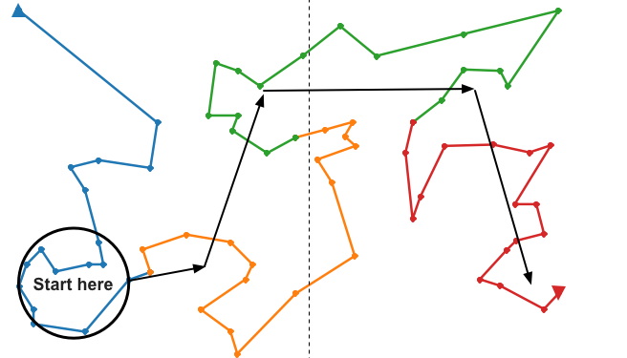
В одной статье утверждается, что зрительное внимание человека в первую очередь концентрируется на объектах, которые имеют смысл, а не просто выделяются своим размером или цветом. Перед вами схема, на которой изображены все появления, благодаря которой можно быстрее... Что сделать?
Ответ: найти Waldo.
Зачёт: найди Wally; найти Уолдо; найти Уолли.
Комментарий: Цель игры «Where’s Waldo?» – найти на страницах книги, где изображено множество людей, мальчика в красной шапке и полосатой рубашке. При этом зрительное внимание читателя будет преимущественно направлено на красные и полосатые объекты (важные для эффективного поиска), в то время как другие объекты, даже сравнительно большие и яркие, отойдут на второй план. Рэндал Олсон захотел стать экспертом в нахождении Уолдо, для чего проанализировал 7 книг и с помощью нейросе́ти составил карту, которой теперь можете пользоваться и вы.
Источники: 1. https://randalolson.com/2015/02/03/heres-waldo-computing-the-optimal-search-strategy-for-finding-waldo/
2. https://nplus1.ru/news/2017/09/27/salience-vs-semantics
Автор: Вячеслав Шука

Вопрос 34
В рекламном ролике ЭТОЙ КОМПАНИИ показана альтернативная концовка фильма двухтысячного года. В ответ на свой вопрос главный герой слышит: «Ничего особенного, просто спутниковый телефон, GPS-локатор, таблетки для очистки воды и немного семян». Назовите ЭТУ КОМПАНИЮ.
Ответ: FedEx.
Комментарий: Речь в вопросе идет о фильме «Изгой» с Томом Хэнксом. Попав на необитаемый остров, главный герой открывает все посылки, доставляемые компанией FedEx, кроме одной, но не находит ничего полезного. В конце фильма герой все же доставляет посылку, так и не узнав, что в ней было. В шуточной рекламе FedEx показали альтернативную концовку, где выяснилось, что в коробке находилось все необходимое для выживания.
Источники: https://www.youtube.com/watch?v=U1dtrc04g8g
Автор: Вячеслав Шука

Вопрос 35
Выступая с докладом о проблемах современной медицины, Дэн Ариели отметил, что система не справляется с большим количеством запросов, и для решения проблемы рекомендовал снизить скорость машин скорой помощи. Это выступление Ариели назвал ИМ. Другое ОНО было издано в 1729 году. Назовите ЕГО.
Ответ: Скромное предложение.
Зачёт: Скромное предложение, имеющее целью не допустить, чтобы дети бедняков в Ирландии были в тягость своим родителям или своей родине, и, напротив, сделать их полезными для общества.
Комментарий: В своей книге Дэн Ариели рассказывает, как стал жертвой нападок со стороны людей, которые верят в ковидный заговор. Одной из причин стало ироничное выступление, в котором Дэн в стиле Джонатана Свифта предлагает решить проблему недостаточного предложения медицинских услуг, уменьшив спрос.
Источники: Дэн Ариели. «Время заблуждений. Почему умные люди поддаются фальсификациям, распространяют слухи и верят в теории заговора»
Автор: Вячеслав Шука

Вопрос 36
В среде игроков в гольф существует традиция на случай, если кто-нибудь попал в лунку с одного удара. В связи с этим некоторые гольфисты даже имеют специальную АЛЬФУ. Назовите АЛЬФУ разговорным словом.
Ответ: Страховка.
Комментарий: Согласно этой традиции игрок, исполнивший невероятно редкий удар, оплачивает ужин всем остальным, на что обычно уходит уйма денег. Однако для таких случаев даже существует своеобразная страховка, покрывающая расходы на празднование.
Источники: https://www.holeinoneinsurance.com/what-is-hio-insurance.html
Автор: Михаил Сиротюк

Тур 4
Редакторы: Дмитрий Стальнухин
Автор бесконечно благодарен за советы, помощь в подготовке вопросов и время, которым с ним безвозмездно поделились Антон Березанский, Максим Болонкин, Екатерина Виноградова, Иван Дрозд, Юрий Забарянский, Максим Зараник, Артём Колесов, Олег Михеев, Темур Паллаев, Алексей Пономарев (Калуга), Марсель Сабиров, Александр Сидоренков, Михаил Сиротюк, Андрей Скокодубов, Регина Стальнухин, Александр Тараник, Ульяна Фабричнина, Игорь Шевченко, Дарья Широкова, Вячеслав Шука́.

Вопрос 37
Раздаточный материал (изображение):

Мы слегка изменили словосочетание, которым танцоры называют один бюджетный процесс приготовления сцены к работе. Что накануне выступления покупает человек, который отвечает за этот процесс?
Ответ: [банку] колы.
Зачёт: по упоминанию [кока/пепси]-колы, лимонада или газировки в любой таре или без.
Комментарий: один из самых простых и быстрых способов сделать сцену менее скользкой и травмоопасной – пройтись по по́лу шваброй, смоченной раствором ко́лы. Мы добавили букву «о»‎ в название практики, которая называется не «cooking» [ку́кинг], а «coking the stage»‎ [ко́укинг зэ стэ́йдж] – то есть покрытие сцены ко́лой.
Источники: 1. https://www.controlbooth.com/threads/sticky-stage-getting-rid-of-coca-cola.45348/
2. https://www.reddit.com/r/techtheatre/comments/2xq3z4/need_help_with_slick_stage_please/
Автор: Дмитрий Стальнухин

Вопрос 38
Раздаточный материал (изображение):
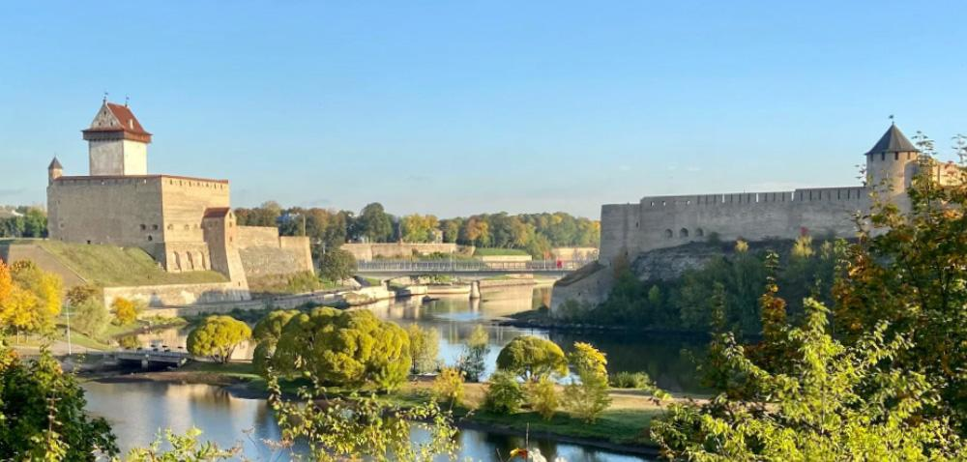
Перед вами вид с обзорной площадки одной североевропейской страны. Несмотря на то, что ИХ на раздаточном материале можно насчитать свыше десятка, эта площадка получила название «вид на пять ИХ»‎. Назовите ИХ.
Ответ: кроны.
Зачёт: в любом числе и падеже.
Комментарий: в Эстонии, как и в большинстве североевропейских стран, в качестве валюты использовались кроны. Открытую недавно обзорную площадку назвали «Видом на пять крон»‎, подразумевая купюру, которая была в ходу до 2010 [две тысячи десятого] года.
Источники: 1. https://www.puhkaeestis.ee/et/vaateplatvorm-5-kroonine-vaade
2. Поездка автора вопроса в родной город.
Автор: Дмитрий Стальнухин

Вопрос 39
Внимание: наличие топо́нима в ответе необязательно.
В одна тысяча девятьсот сороковом году англичане закопали ЕЁ, опасаясь, что она будет помогать люфтва́ффе. Назовите ЕЁ.
Ответ: Уффингто́нская белая лошадь.
Зачёт: по упоминанию «лошади»‎ без неверных уточнений.
Комментарий: Уффингто́нская белая лошадь – это стометровый доисторический гео́глиф в сотне километров от Лондона. Во время второй мировой войны летчикам приходилось полагаться на визуальные ориентиры. Британцы не хотели облегчать работу люфтва́ффе и вскоре после начала войны просто спрятали свою гигантскую белую лошадь под землей.
Источники: 1. https://www.faringdon.org/white-horse-hill-dragon-hill.html
2. https://www.heritagegateway.org.uk/Gateway/Results_Single.aspx?uid=229205&resourceID=19191
3. https://en.wikipedia.org/wiki/Uffington_White_Horse
Автор: Дмитрий Стальнухин

Вопрос 40
Внимание: АЛЬФА в вопросе является заменой.
Дочитывая одно произведение, автор вопроса пессимистично сравнил движение бегунка по статусу прогресса чтения с АЛЬФОЙ. Назовите это произведение, которое было опубликовано в одна тысяча девятьсот сорок пятом году.
Ответ: Репортаж с петлёй на шее.
Зачёт: «Reportáž, psaná na oprátce», ‎«Notes from the Gallows»‎.
Комментарий: «Репортаж с петлёй на шее» – это написанная в нацистской тюрьме книга чехословацкого журналиста Ю́лиуса Фу́чика, который был казнён за два года до публикации книги. Бегунок е-ри́дера визуально напомнил автору скользящий по веревке узел петли, которая продолжает затягиваться на шее героя с первой и до последней страницы книги.
Источники: 1. Юлиус Фучик. «Репортаж с петлёй на шее»‎ (1945).
2. https://ru.wikipedia.org/wiki/Репортаж_с_петлёй_на_шее
3. https://ru.wikipedia.org/wiki/Висельная_петля
4. ЛОАВ
Автор: Дмитрий Стальнухин

Вопрос 41
В хо́ррор-версии экранизации одного романа практически отсутствует музыка, ведь для создания напряжения режиссеру достаточно дождя. Один критик рассказывает, как во время каждой дождливой сцены с тревогой искал в кадре…‎ кого?
Ответ: [Человека-]невидимку.
Зачёт: по упоминанию «невидимки»‎ без неверных уточнений.
Комментарий: Ли Уо́ннелл экранизировал историю о «Человеке-невидимке» как хо́ррор о домашнем насилии. Кинокритик Крис А́ткинсон подмечает, что для создания напряжения режиссеру «Человека-невидимки» не пришлось прибегать к тревожной музыке. Достаточно дождя – и тогда зритель сам с нарастающей тревогой начнет искать в каплях воды контур антагониста.
Источники: 1. Подкаст «Recotopia»‎, эпизод 91 «The Invisible Man (2020)» (28:25+) — https://youtu.be/sIYfjlg4Qos?si=VtxSe3ISw-kUgOZT&t=1700
2. https://en.wikipedia.org/wiki/The_Invisible_Man_(2020_film) — The Invisible Man (2020)
3. Герберт Уэллс. «Человек-невидимка»‎
Автор: Дмитрий Стальнухин

Вопрос 42
Раздаточный материал (изображение):
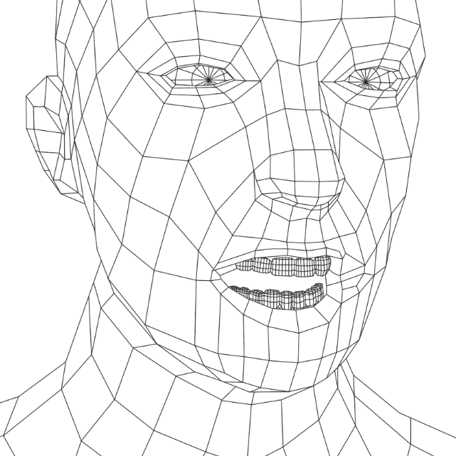
Столкнувшись с тем, как плохо на старых компьютерах работает один симулятор градостроительства, некоторые пользователи попросили разработчиков хотя бы СДЕЛАТЬ ЭТО. В другом произведении Северная Корея взяла апокалипсис под контроль, поскольку в течение суток СДЕЛАЛА ЭТО всем жителям страны. Что мы заменили словами «СДЕЛАТЬ ЭТО»?
Ответ: вырвать зубы.
Зачёт: удалить зубы/челюсти, а также прочие синонимичные по смыслу ответы.
Комментарий: вскоре после выхода игры «Cities Skylines 2‎»‎ [си́тис ска́йла́йнс два] пользователи обратили внимание на то, что в любой момент времени компьютеру приходится просчитывать тысячи моделей жителей города, включая их невероятно высокополигона́льные челюсти. Понимая, что решение проблемы может занять некоторое время, игроки попросили разработчиков хотя бы удалить горожанам зубы, тем более, что в градостроительном симуляторе их и так никогда не видно. В фильме 2013 года Северная Корея мгновенно отреагировала на зомби-апокалипсис и удалила зубы всем 23 миллионам жителей страны.
Источники: 1. https://www.ign.com/articles/cities-skylines-2-dev-addresses-character-teeth-controversy
2. https://www.reddit.com/r/CitiesSkylines/comments/17gfq13/the_game_does_render_individual_teeth_with_no_lod/
3. https://www.scripts.com/script/world_war_z_23669/4 — фильм «World War Z» (2013)‎ (использованный фрагмент сценария фильма: https://imgur.com/a/2xa8LOm)
Автор: Дмитрий Стальнухин

Вопрос 43
Раздаточный материал (изображение):
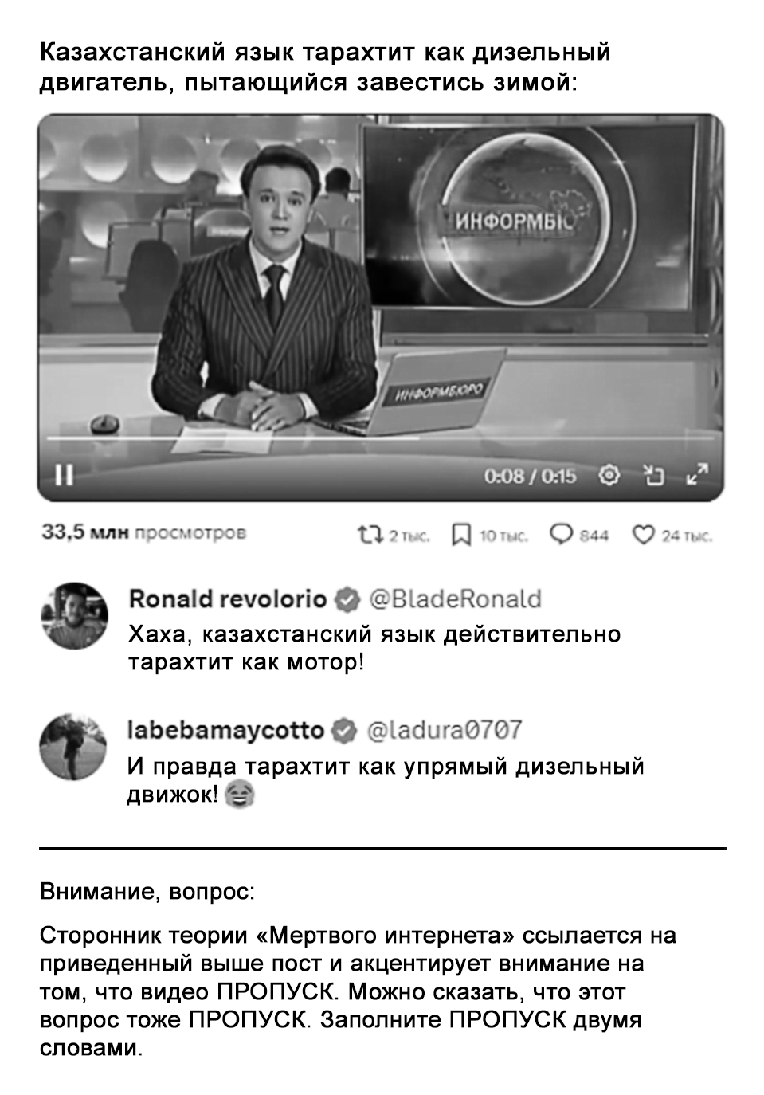
[Ведущему: в этом вопросе нет текста. После раздачи материала следует дать командам 10 секунд на самостоятельно ознакомление, после чего без дополнительных слов запустить 60-секундный таймер.]
Ответ: без звука.
Зачёт: синонимичные ответы из двух слов.
Комментарий: «мёртвый интернет»‎ – это теория заговора согласно которой живые люди являются пренебрежимо малой долей аудитории, а большая часть информации и комментариев создана с помощью искусственного интеллекта и ботов. Видео-пост о звучании казахского языка собрал немалый отклик несмотря на то, что в нем, как и в этом вопросе, не было звука. Автор вопроса не разделяет позицию интернет-ботов и считает казахский язык невероятно красивым.
Источники: 1. https://x.com/knowyourmeme/status/1744372543048257764
2. https://twitter.com/historyinmemes/status/1743741651665760460 — твит был удален, скриншот поста доступен по ссылке: https://imgur.com/a/Zlx8iiF
3. https://en.wikipedia.org/wiki/Dead_Internet_theory
Автор: Дмитрий Стальнухин

Вопрос 44
Искусствовед пишет о том, как в преддверии оккупации одного северного города ЕЁ безуспешно пытались уберечь с помощью нескольких рулонов обоев. Назовите ЕЁ двумя словами.
Ответ: янтарная комната.
Комментарий: для лучшей сохранности произведения искусства часто оборачивают бумагой, но, в случае с янтарной комнатой, обои были использованы жителями Пушкина по своему прямому назначению – не только спрятать недвижимый объект искусства, но и закрыть стены.
Источники: 1. Kassia St. Clair. «The Secret Lives of Color»‎ (фрагмент текста: https://imgur.com/a/KFzDehE)
2. https://www.gia.edu/gems-gemology/winter-2018-history-and-reconstruction-of-amber-room
3. https://ru.wikipedia.org/wiki/Янтарная_комната
Автор: Дмитрий Стальнухин

Вопрос 45
Внимание: в тексте вопроса есть замены.
Ввиду особенностей налогового законодательства, ПЕРВЫЙ, который используется в сети «Subway»‎ [са́бвэй], был признан ВТОРЫМ. Автор заметки об этом казусе шутит, что, возможно, одному человеку стоило упомянуть не ВТОРЫЕ, а «сабуэйский»‎ ПЕРВЫЙ. Назовите этого человека.
Ответ: Мария-Антуанетта [Австрийская].
Зачёт: Мария Антуанетта.
Комментарий: в погоне за вкусами посетителей пищевые техно́логи сети «Subway»‎ [са́бвэй] добавили такое количество сахара в рецепт своего фирменного хлеба, что по ирландскому налоговому законодательству он был квалифицирован как пирожное. Автор статьи упоминает ошибочно приписываемую Марии-Антуанетте фразу «Если у них нет хлеба, пусть едят пирожные!»‎ и шутит, что подобная казуи́стика могла бы помочь королеве избежать гильотины.
Источники: 1. https://economictimes.indiatimes.com/magazines/panache/the-existential-dilemma-subways-breads-take-the-cake/articleshow/78505472.cms
2. https://www.newfoodmagazine.com/article/121322/subways-cake/
3. https://ru.wikipedia.org/wiki/Если_у_них_нет_хлеба,_пусть_едят_пирожные!
Автор: Дмитрий Стальнухин

Вопрос 46
Перед самым сложным вопросом тура мы решили задать вам этот дуплет: два вопроса по 30 секунд обсуждения на каждый.
Вопрос первый. «Железные во́ины» –‎ это популярные в Первую мировую войну акции по сбору средств на нужды немецкой армии. По всей стране устанавливались деревянные статуи и барельефы, а неподалёку всегда можно было купить…‎ что?
Вопрос второй. На выставке под названием «Шёпот бессмертия»‎ вместо холста́ художники использовали ЕЁ. Назовите ЕЁ двумя словами на парные согласные.
Ответ: 1. гвоздь 2. крышка гроба.
Зачёт: 1. гвозди 2. гробовую крышку.
Комментарий: прохожие могли забить в статую гвозди стоимостью от 50 пфе́ннигов до 50 золотых марок. По мере сборов дубовые статуи эффектно покрывались слоем железа – не только с пользой для казны, но и к патриотическому подъему духа населения. Организаторы посвященной загробной жизни выставки подошли к делу творчески и попросили художников рисовать на крышке гроба. Надеемся, что следующий вопрос не станет для вас «гробом»‎.
Источники: 1. http://www.eastprussia.ru/zheleznye-soldaty-pervoj-mirovoj/
2. https://de.wikipedia.org/wiki/Wehrmann_in_Eisen
3. https://www.dailytelegraph.com.au/newslocal/central-coast/unusual-coffin-lid-art-exhibition-at-the-entrance-to-explore-the-theme-of-life-and-death/news-story/2066ccd8caec9ca1069bdb415b9fdf0e
Автор: Дмитрий Стальнухин

Вопрос 47
Раздаточный материал (изображение):
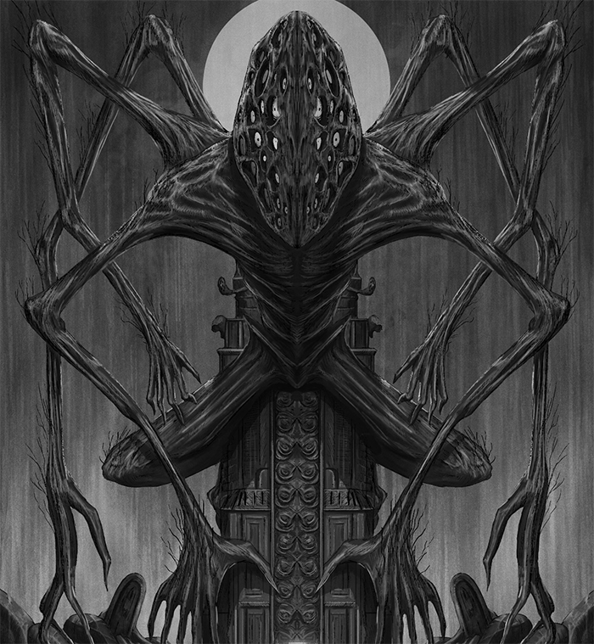
Из-за формы своей головы монстр из игры «Bloodborne» [бладбо́рн] получил имя «ИГЛА»‎. ИГЛА играет ключевую роль в возникновении панического страха, из-за которого некоторые люди не играют в «Bloodborne» [бладбо́рн]. Напишите 4 буквы, которые мы дважды пропустили в тексте вопроса.
Ответ: амда (в любом порядке, например: «мдаа»‎).
Зачёт: амигда́ла.
Комментарий: амигда́ла – это область мозга миндалевидной формы, которая играет ключевую роль в формировании эмоций, в частности страха. В дизайне головы другой Амигда́лы также можно усмотреть форму миндаля. Если вы «завалили» ‎главного босса этого тура с помощью чистого знания, то редактор, который не справился даже с отцом Гаско́йном, восхищается вами вдвойне.
Источники: 1. https://ru.wikipedia.org/wiki/Миндалевидное_тело
2. https://ru.wikipedia.org/wiki/S.M.
3. https://bloodborne.fandom.com/ru/wiki/Амигдала
4. https://youtu.be/zdAcBD23_Ss?si=tAhaXJZolV3o6XPz&t=294
Автор: Дмитрий Стальнухин

Вопрос 48
Тестиро́вщики одного игрового движка́ часто случайно заступали за край обрыва. Чтобы дать игрокам шанс не упасть, программисты добавили в движо́к так называемый «таймер кота́»‎. Какие две буквы мы пропустили в предыдущем предложении?
Ответ: йо‎.
Зачёт: ой.
Комментарий: Хитрый Койо́т, это комедийный персонаж вселенной Looney Tunes [лу́ни тьюнз], который в погоне за птичкой часто сбегает с обрыва, но падает только тогда, когда осознает, что некоторое время уже бежал по воздуху. Создатели движка «Godot» ‎[годо́т] позаимствовали эту механику, чтобы дать пользователям небольшой последний шанс на исправление ошибки. That's all Folks! [зэтс ол фолкс] – на этом тур окончен, спасибо за игру!
Источники: 1. https://www.youtube.com/watch?v=bJOpkFIEwCA — «Coyote Time in 3 minutes! Godot Tutorial»‎
2. https://en.wikipedia.org/wiki/Godot_(game_engine)
3. https://ru.wikipedia.org/wiki/Вайл_И._Койот
Автор: Дмитрий Стальнухин

Тур 5
Редакторы: Андрей Акимов
Редактор благодарит за тестирование и ценные замечания: Святослава Артюшке́вича, Константина Ге́дриса, Дарьяну Добря́нскую, Амаля Имангу́лова, Павла Казначе́ева, Артёма Ко́лесова, Игоря Кулешо́ва, Максима Мерзляко́ва, Сергея Нико́льского, Павла Парфиано́вича, Александра Руде́нко, Антона Саксо́нова, Михаила Сиротюка́, Дмитрия Стальну́хина, Вячеслава Шуку́, чёрного кота Ти́мку и рыжего кота Ти́шку.
В этом туре есть разминочный вопрос, ответы на него сдавать не нужно.

Вопрос 0
Раздаточный материал: [
7 туров по 12 вопросов для вас подготовят:
– Лю́си Уо́рсли;
– Мише́ль Пастуро́;
– Софья Багдаса́рова;
– Сэм Кин и Эдвард Брук-Хи́тчинг;
– Михаил Ма́йзульс и Олег И́вик;
– Фло́риан И́ллиес;
– Ро́берт Сапо́льски.
]
Только что вы прослушали лайнап вымышленного фестиваля интеллектуальных игр в Бресте. Назовите этот фестиваль.
Ответ: «Букме́йтжор».
Комментарий: книги вышеперечисленных авторов очень популярны на сервисе «Букме́йт», и в безумных количествах используются редакторами ЧГК для написания вопросов. Мы не осуждаем этих авторов, а иногда и сами присоединяемся к их числу, но в этом туре постарались сделать и что-то более необычное. Надеемся, что вам понравится. Хорошей игры!
Источники: ЛОАВ
Автор: Андрей Акимов

Вопрос 49
Став проводить больше времени с дочерью-подростком, Бланш Дюмени́ль пополнила гардероб более короткими и удобными ва́риками. Какое слово греческого происхождения мы заменили?
Ответ: лексикон.
Зачёт: тезаурус.
Комментарий: сблизившись с дочерью, мать писательницы Анни́ Эрно́ осознала удобство подростковых жаргонизмов: так, в русском переводе книги Эрно́ сказано, что вместо учительницы в лексиконе женщины появилась училка, а вместо физкультуры – физра. В этом вопросе мы также использовали похожий приём и заменили слово «варианты» на «варики». Приветствуем всех, кто приехал на брестский турич!
Источники: А. Эрно, Женщина, с. 42.
Автор: Андрей Акимов

Вопрос 50
[Ведущему: читать все слова обычным голосом, а местоимения НИМ и ЕГО – шёпотом]
В предисловии к роману «Жизнь Пи» Янн Марте́л выразил безграничную благодарность, которую сравнил с НИМ. Назовите ЕГО двумя словами.
Ответ: Тихий океан.
Комментарий: действие романа происходит в лодке посреди Тихого океана, а потому Марте́л заявил, что его благодарность героям так же безгранична, как и вода вокруг. Чтобы намекнуть на правильный ответ, мы тоже прочитали местоимения, заменяющие слова «Тихий океан», тихо.
Источники: Я. Мартелл, Жизнь Пи
Автор: Андрей Акимов

Вопрос 51
В одном из слов этого вопроса мы поменяли все буквы. Напишите это слово в исходном виде.
Ответ: три.
Зачёт: знаки.
Комментарий: по множественному числу слова «буквы» вы могли понять, что поле перебора ответа – слова «две», «три», и «четыре», но в словах «две» и «четыре» остаётся буква «е», так что они не подходят. Штука экспериментальная, поэтому мы решили, что также зачтём слово «знаки», которое в этом вопросе наверняка поменяли где-либо в подмножестве мультивселенных. Ответ «три» вы должны были дать на вопрос номер 3.
Источники: этот вопрос
Автор: Андрей Акимов

Вопрос 52
Абу́фтью являлась одной из охранниц фараона и даже была похоронена в некрополе Ги́зы. Согласно одному исследованию, «буф» в имени Абу́фтью – ОНО. Что такое ОНО?
Ответ: звукоподражание.
Комментарий: Абу́фтью – это кличка сторожевой собаки, которая жила при дворе одного из фараонов и даже была захоронена в некрополе по его личному приказу. Египтолог Джордж Ре́йснер пишет, что помимо слова Абу́фтью, буквосочетание «буф» также встречается в кличках ещё нескольких древних собак и, скорее всего, может быть аналогом современного слова «woof» [вуф] – звукоподражания, имитирующего собачий лай.
Источники: https://en.wikipedia.org/wiki/Abuwtiyuw
Автор: Андрей Акимов

Вопрос 53
Один необычный ОН стилизован под связку сосисок. Наверное, этот факт не очень интересный, но тестеры сказали, что для вопроса сгодится. Назовите ЕГО словом, в котором все гласные одинаковы.
Ответ: поводок.
Комментарий: мы продолжили тему собак, которые, как известно, любят мясо. Факт о том, что поводок сделан в виде связки сосисок – не повод, а скорее поводок, но в целом, как повод – ок.
Источники: https://www.etsy.com/listing/1652001656/the-hotdog-sausage-dog-lead-handmade-in
Автор: Андрей Акимов

Вопрос 54
Живший в Советском Союзе Феликс Романо́вский умело мастерил колёса. Забавно, что, дойдя до середины, Романо́вский не сразу смог запомнить ЕЁ, заявляя, что внутри колёс должны быть спицы. Назовите ЕЁ.
Ответ: [буква] О.
Комментарий: пожилой мастер Феликс Романо́вский не знал алфавит, а потому посещал уроки ликбеза – программы по ликвидации безграмотности среди взрослого населения СССР. Желая наглядно объяснить мужчине, как писать букву «О», учитель попросил Романо́вского нарисовать колесо, но дедушка стал ворчать, что сам мастерит колёса, и внутри них всегда есть спицы, поэтому и букву тоже нужно писать иначе. В наши дни представить подобное достаточно тяжело, но на изучение простой буквы «О» у Феликса Романо́вского ушло целых два месяца.
Источники: Г. Шаблiнская, Кузьма Чорны. Чалавек – гэта цэлы свет, с. 221.
Автор: Андрей Акимов

Вопрос 55
Раздаточный материал (изображение):
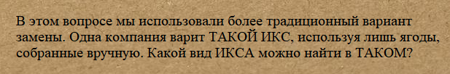
В этом вопросе мы использовали более традиционный вариант замены. Одна компания варит ТАКОЙ ИКС, используя лишь ягоды, собранные вручную. Какой вид ИКСА можно найти в «ТАКОМ»?
Ответ: раф.
Комментарий: вам наверняка лучше знакомо крафтовое пиво, однако существует и крафтовый кофе, кофейные ягоды для которого собирают вручную, а зёрна обжаривают по личному заказу клиента. Слово «кофе» часто употребляют как в мужском, так и в среднем роде, но мы использовали более классический и верный вариант. В слове «крафтовый» можно найти «раф» – кофейный напиток, готовящийся путём добавления сливок в эспрессо. Вероятно, это первый в мире вопрос, который распечатан не на обычной, а на крафтовой бумаге, а потому вы тоже только что сыграли кое-что во всех смыслах крафтовое.
Источники: https://clck.ru/3DEYUW
Автор: Андрей Акимов

Вопрос 56
88-летний Джон Хант был отцом 4 детей и скончался накануне 8 числа. На дворянском гербе, который был пожалован Ханту, изображён… какой медведь?
Ответ: гималайский.
Комментарий: Джон Хант возглавлял экспедицию, которая в 1953 году покорила высшую точку Земли – Джомолу́нгму. В отличие от Хи́ллари и Те́нцинга, сам Хант не поднялся на гору, но его роль в руководстве была столь велика, что Елизавета II даже пожаловала мужчине герб с гималайским медведем, чтобы увековечить его вклад в покорение вершины. Официальная высота Джомолу́нгмы – 8848 метров, поэтому мы также представили некоторые факты из жизни Джона, использовав части этого числа.
Источники: https://en.wikipedia.org/wiki/John_Hunt,_Baron_Hunt
Автор: Андрей Акимов

Вопрос 57
Тщательно изучив раковину одного моллюска, учёные Банго́рского университета объявили, что выловили особь, которая является самым долгоживущим существом в мире. Какое слово мы изменили?
Ответ: являлась.
Комментарий: выловив особь двустворчатого моллюска, учёные предположили, что её возраст составляет около 400 лет, а значит существо может быть старейшим из всех отдельных организмов, известных науке. Желая точно подсчитать количество внутренних годичных колец, они провели ряд анализов и вскрыли раковину, после чего моллюск попросту скончался. Гордиться было нечем, но учёные заявили, что теперь абсолютно уверены в новых цифрах, и на самом деле моллюску было даже не 400, а целых 507 лет. Было.
Источники: https://en.wikipedia.org/wiki/Ming_(clam)
Автор: Андрей Акимов

Вопрос 58
Ответьте, как называется пластина, которая не позволяет воде попасть на балкон во время дождя. Вообще, есть два вида таких пластин, но вам нужно назвать именно ту, у которой пятая буква – «ч».
Ответ: отсечка.
Комментарий: название пластине было дано потому, что она как бы отсекает воду от окна, не давая каплям попасть внутрь квартиры. В процессе написания вопроса выяснилось, что существует ещё и отлив, который работает так же, но имеет другую форму, а потому, чтобы помочь вам выбрать, мы также добавили отсечку – подсказку, которую редакторы вставляют в вопрос для избежания возможных дуалей.
Источники: 1. https://vk.com/wall-131675173_8488
2. https://chgk.livejournal.com/390782.html
Автор: Андрей Акимов

Вопрос 59
Раздаточный материал (изображение):
Вопрос перед вами, возьмите, пожалуйста. Время.
Ответ: пробник.
Комментарий: эти самцы не являются настоящими оплодотворителями, а как бы просто снимают пробу и узнают, готова самка к спариванию или нет. Бло́ттеры – это полоски из плотной бумаги с запахом каких-либо духов, которые раздают в публичных местах для привлечения покупателей и часто называют «пробниками». Подобно людям, просящим вас взять бумажку-пробник, мы попросили вас взять вопрос. Каждая из двух раздаток пахнет по-разному, так что надеемся, что вы тоже успели оценить и решить, какой запах лучше.
Источники: 1. https://ru.wiktionary.org/wiki/пробник
2. https://aromo.ru/glossary/smelling-a-piece-of-paper-sample/
Автор: Андрей Акимов

Вопрос 60
Рассуждая о фанатах, Боб Ди́лан алчно отметил, что хлопья нельзя съесть на завтрак. Какое слово мы заменили в предыдущем предложении?
Ответ: аплодисменты.
Комментарий: у музыканта исторически сложились довольно непростые отношения с фанатами: иногда он их любит, а иногда – не совсем. Намекая на то, что популярность, в отличие от прибыли от концертов, может исчезнуть в любой момент, Дилан заявил, что обычными аплодисментами себя не прокормишь. Можно сказать, что хлопья – это синоним слова аплодисменты, ведь, как известно, во время аплодисментов хлопают. Пользуясь случаем, обязательно похлопайте друг другу, а также всем организаторам турнира «Bug Major». Большое спасибо за игру!
Источники: https://www.quotery.com/quotes/good-fans-cant-eat-applause
Автор: Андрей Акимов

Тур 6
Редакторы: Пётр Игнатенко, Алексей Шевцов
Редакторы благодарят за ценную помощь в написании и тестировании вопросов следующих людей: Марию Игнатенко, Алину Данилову, Назара Ионова, Анастасию Третьяк, Ксюшу Козел, Карину Тараеву, Дамиану Кракуть, Анастасию Додатко, Евгения Козловского, Алину Жилюк, а также команды «Лесной потолок» и «Пинта».

Вопрос 61
Считается, что к 11 веку люди начали читать книги в основном про себя, а не вслух. С этим связывают более широкое распространение этики в средневековой литературе. Какие буквы мы пропустили в этом вопросе?
Ответ: ро.
Зачёт: эротики.
Комментарий: раньше люди в основном проговаривали вслух слова, которые они читали, поэтому чтение было зачастую общественным занятием. После того, как люди стали чаще читать про себя, а чтение стало личным занятием, в книгах стали чаще писать вещи, которые может быть неловко читать вслух всем вокруг.
Источники: Как алфавит, печать и интернет изменили мир: история информации // Redroom
Автор: Пётр Игнатенко

Вопрос 62
Раздаточный материал: [
We’ve had more than a few ****, and more than a few fucking ****** as well. That’s because we actually play live.
]
В 2024 году в Лондоне в один день проходило два концерта. Солист выступавшей на одном из них группы Foo Fighters Дэйв Грол пошутил, что их тур стоило назвать вторым закрытым от вас словом. Напишите оба закрытых от вас созвучных слова из цитаты Грола.
Ответ: eras, errors.
Комментарий: на параллельном концерте на Уэмбли выступала Тейлор Свифт со своим туром Eras. Дэйв Грол, намекая на то, что Свифт поет под фонограмму, сказал, что лучше пусть они будут совершать ошибки, но петь вживую. Впрочем, вроде бы концерты Тейлор Свифт проходят без фонограммы, и Грол просто создал инфоповод для этого вопроса
Источники: https://www.forbes.com/sites/danidiplacido/2024/06/24/dave-grohl-and-taylor-swifts-errors-tour-controversy-explained/
Автор: Алексей Шевцов

Вопрос 63
Раздаточный материал (изображение):

Правильный ответ на этот вопрос вы узнаете в следующем вопросе. Каким словом называется этот аттракцион в парке развлечений «Гленвудские пещеры»?
Ответ: [не озвучивать, озвучить во время чтения следующего вопрос]: Клиффхэнгер.
Комментарий: Этот парк развлечений расположен на горе, а аттракцион действительно как будто бы висит над обрывом.
Источники: How an Amusement Park Works
Автор: Пётр Игнатенко

Вопрос 64
[Указание ведущему: этот вопрос следует читать под запись, но в таком тоне и тембре голоса, в каком вы обычно озвучиваете комментарии к вопросам, а не сами вопросы]
Правильный ответ на вопрос номер 63: Клиффхэнгер.
Влияние великого мыслителя было и есть огромно, поэтому более поздние философы веками опирались на его идеи. В вопросе от вас специально была спрятана страна, а структура вопроса могла стать для вас дополнительной подсказкой. По словам Эбигейл Торн, аж до самого 20 века многие философы излагали свои идеи в формате… тут будет зачёт по смыслу, но главное несколькими словами на одну букву… в формате чего?
Ответ: комментарии к книгам Конфуция.
Зачёт: по словам «комментарии»/«комментирование» и «Конфуций» – например, «комментирование Конфуция».
Комментарий: Влияние Конфуция было и есть огромно, поэтому более поздние китайские философы веками опирались на его идеи. В вопросе от вас специально был спрятан Китай, а структура вопроса, напоминающая комментарий к вопросу ЧГК, могла стать для вас дополнительной подсказкой – он был озвучен после правильного ответа и содержал пояснения к тому, как надо брать вопрос. По словам упомянутой в вопросе Эбигейл Торн, аж до самого 20 века многие китайские философы излагали свои идеи в формате… тут будет зачёт по смыслу, но главное несколькими словами на одну букву… в формате комментариев к книгам Конфуция.
Источники: Confucius (or, What to Do When Elites Break The Rules) | Philosophy Tube
Автор: Пётр Игнатенко

Вопрос 65
Говоря о причинах запрета человеческой трансмутации, персонажи одной манги обсуждают опасность случайности при использовании алхимического круга и упоминают ЕЁ. Ответьте одним словом, кто ОНА?
Ответ: Муха.
Комментарий: персонажи обсуждают, что будет, если во время ритуала внутрь круга влетит муха. Вероятно, это прямая отсылка к культовому фильму Дэвида Кроненберга «Муха», в котором в телепорт вместе с человеком случайно попадает муха, и они сливаются в человека-муху.
Источники: https://readmanga.live/stalnoi_alhimik__A5327/vol5/21#page=13
Автор: Алексей Шевцов

Вопрос 66
[Ведущему: никак не акцентировать, что в первом случае «такие они» не являются заменой]
По мнению автора вопроса, если бы известный учёный использовал в своем примере «такие они», а не ТАКИЕ ОНИ, это еще сильнее затруднило бы работу его критикам. В серии книг под названием «ТАКИЕ ОНИ» вышел, в частности, сборник выступлений Греты Тунберг. Какие 2 слова мы заменили на ТАКИЕ ОНИ?
Ответ: Зелёные идеи.
Зачёт: Зелёные мысли.
Комментарий: Ноам Хомски попытался сконструировать фразу, корректную грамматически, но напрочь лишенную какого-либо смысла, чтобы подтвердить свой тезис «грамматичность не равна осмысленности». Однако его критики и просто несогласные с ним приколисты заявили, что вообще-то у фразы «бесцветные зелёные идеи яростно спят» вполне может иметься какой-то переносный смысл, если трактовать её в продуманном контексте и использовать переносные значения слов – и привели такие примеры. По мнению автора вопроса, если бы Хомски, аки заправский редактор вопросов ЧГК, написал «бесцветные такие они яростно спят», то придать этой фразе какой-то смысл было бы еще сложнее. Грета Тунберг раньше была экоактивисткой, а серия книг, посвященных экологии, логично называется «Зелёные идеи».
Источники: 1. https://en.wikipedia.org/wiki/Colorless_green_ideas_sleep_furiously
2. https://en.wikipedia.org/wiki/Green_Ideas
3. Зелёные (и, возможно, довольно бесцветные) идеи автора вопроса о лингвистике
Автор: Пётр Игнатенко

Вопрос 67
Раздаточный материал (изображение):

В 90-х в определенном месте каждого из НИХ должна была быть записана розданная вам последовательность би́тов. С помощью этого компания имела возможность подать на сторонних разработчиков в суд. Ответьте достаточно точно, что такое ОНИ.
Ответ: картриджи Gameboy.
Зачёт: картриджи [для приставок] Nintendo.
Комментарий: Если немного прищуриться или посмотреть на раздатку под углом, можно увидеть, что единичками там «нарисовано» название компании Нинтендо. При загрузке картриджа на экране их приставки GameBoy считывались и отрисовывались на экране определенные би́ты. Если они не совпадали с этим паттерном, то картридж просто не запускался, а если совпадали – то Нинтендо могли засудить вас за незаконное использование зарегистрированного товарного знака.
Комментарий (изображение):
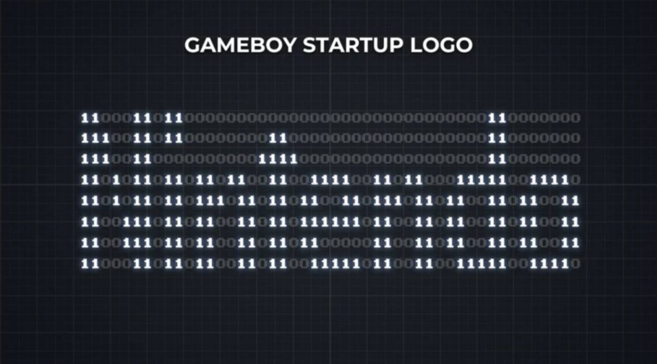
Источники: The Insane Engineering of the Gameboy
Автор: Пётр Игнатенко

Вопрос 68
В 1900 году в Лондоне в храме одного тайного общества состоялась магическая битва между Алистером Кроули и Уильямом Йейтсом. Победивший Йейтс говорил, что выиграл благодаря своим сторонникам, которые вызвали высшую силу, а именно… кого?
Ответ: Полицию.
Комментарий: Эзотерики, конечно, не смогли своей магией друг друга ни убить, ни даже как-то серьезно покалечить, поэтому прибывший наряд полиции действительно был ультимативной силой на поле битвы магов.
Источники: The Golden Dawn and Aleister Crowley | Secret Societies 4 | European History | Extra History
Автор: Пётр Игнатенко

Вопрос 69
Читая один специализированный журнал, персонаж Набокова размышляет, что незадачливый автор добавил ЕЁ в последнюю минуту, чтобы заделать непредвиденную брешь в решении. Назовите ЕЁ двумя словами.
Ответ: Девятая пешка.
Зачёт: лишняя пешка, дополнительная пешка.
Комментарий: чтобы шахматная задача сложилась, незадачливый (ХА!) автор, не подумав, добавил чёрным девятую пешку, что, конечно, невозможно в реальной партии в отличие, от, например, трёх коней или пяти ладей. Номер вопроса мог стать для вас дополнительной подсказкой.
Источники: Владимир Набоков «Дар»
Автор: Алексей Шевцов

Вопрос 70
Раздаточный материал: [
Gender is dying
]
В своем видеоэссе Ноа Лефавр рассказывает, что сейчас на некий вопрос он почти всегда получает ответ в духе «всего понемногу». Он говорит, что раньше людям было проще понимать, чего ожидать от новинок, а индустрии было выгодно продавать людям идентичность. Однако в век интернета, имея доступ в два клика ко всему возможному спектру, нет смысла держаться в рамках чего-то одного. Какое слово мы немного изменили в розданном вам заголовке этого видеоэссе?
Ответ: genre.
Зачёт: жанр.
Комментарий: Раньше производителям пластинок и кассет была невероятно удобна жанровая классификация музыки. Покупая альбом, никто не хотел рисковать и брать что-то, что им не понравится. Поэтому работали стереотипы в духе «мне нравится рок, эта пластинка тоже рок, так что можно брать», а жанр был своеобразным пробником или аннотацией. Сейчас же знакомство с новой музыкой требует буквально двух кликов, поэтому ни артисты, ни звукозаписывающие лейблы не стремятся держать себя в каких-то рамках, а люди размывают свои предпочтения, часто сочетают казалось бы несочетаемое, а на вопрос «какую музыку ты слушаешь?» отвечают «всего понемногу».
Источники: Genre is Dying (and that's a good thing)
Автор: Пётр Игнатенко

Вопрос 71
Раздаточный материал (изображение):

Что символизирует монстр на этом кадре из одного анимированного видеоролика?
Ответ: Искусственный интеллект.
Зачёт: ИИ, нейросети, Midjourney (или название любой другой распространенной генеративной модели), AI.
Комментарий: Во-первых, этот монстр пытается отобрать стилус у человека – метафора того, как нейросе́ти угрожают профессии аниматора/иллюстратора. Во-вторых, у него явно что-то неладно с руками – хоть этот кадр был нарисован человеком, отсылка забавная.
Источники: I Won Mr. Beast's $1,000,000 Youtuber Challenge
Автор: Пётр Игнатенко

Вопрос 72
Назовите ЭТОТ ФИЛЬМ. Считается, что Генри послужил прототипом для героя ЭТОГО ФИЛЬМА. В результате операции ему удалили часть височной доли и гиппокамп, что негативно сказалось на некоторых его когнитивных способностях. Чтобы облегчить эпилепсию, врачи предложили провести рискованную уникальную операцию. Генри Молисон с детства страдал от эпилепсии.
Ответ: Memento.
Зачёт: Мементо; Помни.
Комментарий: после этой операции у Генри пропала способность формировать новые воспоминания. Так, например, он всю жизнь считал, что ему 27, хотя дожил до 82 лет. Похожим недугом страдает и главный герой фильма Memento. Вопрос написан как бы «в обратном порядке», что перекликается со структурой самого фильма, состоящего из флэшбеков.
Источники: https://en.wikipedia.org/wiki/Henry_Molaison
Автор: Пётр Игнатенко, Мария Игнатенко

Тур 7
Редакторы: Сергей Никольский
Редактор благодарит за помощь в работе над пакетом и ценные замечания Антона Береза́нского, Даниила Боинча́ну, Екатерину Виноградову, Константина Ге́дриса, Ивана Дрозда, Максима Зара́ника, Жанну Зо́симову, Павла Казначе́ева, Евгения Капиту́льского, Александра Ко́блика, Артёма Ко́лесова, Светлану Кукушкину, Максима Мерзляко́ва, Надежду Павлову, Тему́ра Палла́ева, Глеба Попова, Антона Саксонова, Михаила Сиротюка́, Александра Тара́ника, Филиппа Тучака́, Фи́су Филиппову, Максима Шиловского, Вячеслава Шуку́.

Вопрос 73
Раздаточный материал: [
Ellis D. Sox
]
В 1960-е годы главой департамента здравоохранения Сан-Франциско был Э́ллис Сокс. Напишите первые три буквы прозвища, данного ему местной молодёжью.
Ответ: LSD.
Комментарий: На дворе стояло лето любви. Сочетание первого и второго имён не оставляло чиновнику шансов, и местные хиппи прозвали его LSD Sox [ЛСД Сокс].
Источники: https://www.vanityfair.com/culture/2012/07/lsd-drugs-summer-of-love-sixties
Автор: Сергей Никольский

Вопрос 74
Рид Га́стингс задумал создать необычную картинную галерею под открытым небом в штате Юта. Летом и осенью доступ туристов на экспозицию будет бесплатным, а в остальные месяцы картины можно успеть рассмотреть прямо во время занятия ИКСОМ. Назовите ИКС словом норвежского происхождения.
Ответ: слалом.
Комментарий: Картинная галерея, задуманная сооснователем компании Netflix, будет располагаться на горнолыжном спуске. Норвегия традиционно ассоциируется с лыжным спортом.
Источники: https://www.theartnewspaper.com/2024/08/16/reed-hastings-utah-powder-mountain-ski-resort-outdoor-museum
Автор: Сергей Никольский

Вопрос 75
Выполняя обещание, данное своему королю, Джеймс Дуглас взял с собой в Испанию шкатулку с НИМ и даже швырнул её в гущу мавров. В известном переводе середины прошлого века ОНО находилось в горах. Что такое ОНО?
Ответ: сердце.
Комментарий: Ближайший соратник шотландского короля Роберта Брюса пообещал своему монарху, что отвезёт сердце того на Святую Землю, однако до Палестины не добрался. Проигрывая сражение против мавров в Испании, Джеймс решил, что лучшей мотивацией для соратников станет сердце Брюса, брошенное в толпу. Получилось: битва была выиграна, правда, шкатулка вернулась на родину, в горы Шотландии. В известном переводе Маршака сердце лирического героя Бёрнса тоже «в горах».
Источники: 1. https://dundonaldcastle.org.uk/the-douglas-last-journey/
2. https://rupoem.ru/marshak/v-gorax-moe.aspx
Автор: Сергей Никольский

Вопрос 76
Определённым сотрудникам некой крупной компании нельзя появляться одновременно в одном и том же месте, а также раскрывать свою личность. В статье об этом приводится история про американца, который попал в автомобильную аварию, но всё равно представился полицейским... Какими именем и фамилией?
Ответ: Рональд Макдональд.
Комментарий: Компания Макдональдс поддерживает легенду о том, что Рональд Макдональд – существующий в единственном экземпляре реальный герой, прибывший из волшебной страны, поэтому исполняющие его роль актёры обязаны следовать чётким правилам, обладать идентичным набором навыков и ни в коем случае не допускать своей деанонимизации. За нарушение договора предусмотрены огромные штрафы, поэтому даже попавший в аварию сотрудник компании был вынужден представиться Рональдом Макдональдом, поскольку находился за рулём в костюме и гриме.
Источники: 1. https://www.vice.com/en/article/what-happened-to-ronald-mcdonald/
2. https://www.wytv.com/news/daybreak/nugget-of-knowledge-ronald-mcdonald/
Автор: Сергей Никольский

Вопрос 77
Внимание, в этом вопросе словом ИКС заменены два слова, которые начинаются на одну и ту же букву алфавита.
Анонимная группировка из Лос-Анджелеса действует в рамках концепции тактического урбанизма. Реагируя на жалобы жителей города, участники группировки создают так называемые партизанские ИКСЫ. Назовите ИКС или нарисуйте его на бланке ответов.
Ответ: пешеходный переход.
Зачёт: [на бланке ответов должен быть в узнаваемом виде нарисован пешеходный переход.]
Комментарий: Участники группировки Crosswalk Collective LA [кро́суок колэ́ктив эл эй] рисуют пешеходные переходы по заказам жителей Лос-Анджелеса. Многие из них возникают на местах, где недавно произошли аварии с участием пешеходов.
Источники: 1. https://en.wikipedia.org/wiki/Guerrilla_crosswalk
2. https://www.bloomberg.com/news/articles/2022-12-01/when-crosswalks-go-rogue
Автор: Сергей Никольский

Вопрос 78
В фильме «Из тьмы», который снимался в горных районах Шотландии, использовался вымышленный язык. Создатели называли фильм ТАКИМ хоррором. Маркиз де Вибре́, первым обнаруживший ТАКИХ АЛЬФ, называл их распутными. Назовите ТАКИХ АЛЬФ.
Ответ: палеолитические Венеры.
Комментарий: Палеолитические Венеры – скульптурные изображения полных женщин эпохи Каменного Века. Фильм «Из тьмы» рассказывает о злоключениях небольшого племени и позиционируется как палеолитический хоррор, для которого даже создали искусственный язык на основе баскского.
Источники: 1. https://www.imdb.com/title/tt7527682/
2. https://t.me/panfilovfm/1159
3. https://en.wikipedia.org/wiki/Venus_figurine
Автор: Сергей Никольский

Вопрос 79
Раздаточный материал (изображение):
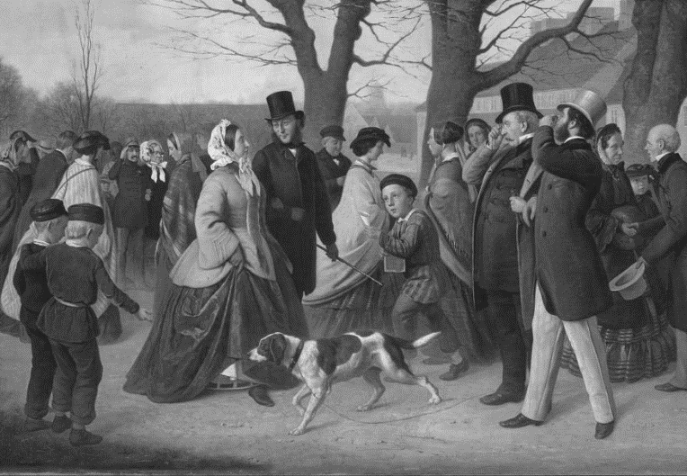
Картина, которую вы видите на раздаточном материале, была куплена некой фрау Рихтер по завышенной цене. Одна из версий объясняет это ИКСОМ фрау Рихтер. Назовите ИКС словом французского происхождения.
Ответ: адюльтер.
Комментарий: Изначально картина датского художника А́ндреаса Хе́рмана Ху́нэуса не вызвала широкого интереса, однако после того, как арт-дилер выставил её на одну из витрин в Копенгагене, выяснилось, что изображённая по центру фрау Рихтер прогуливается на ней вовсе не со своим мужем, а с имевшим дурную репутацию господином Фи́ллипсоном. Рассказывают, что героиня картины выкупила её по цене вчетверо превышающей изначальную стоимость.
Источники: https://tinyurl.com/nhj93vyr
Автор: Сергей Никольский

Вопрос 80
На необычном портрете венгерского дворянина Гре́гора Ба́чи можно увидеть копьё. Не сказать, что Бачи обладал каким-либо серьёзным недостатком, всё объяснялось результатом рыцарского турнира. Какие два слова, которые начинаются на соседние буквы алфавита, мы пропустили в тексте вопроса?
Ответ: в глазу.
Зачёт: в глазнице.
Комментарий: Портрет, на котором, скорее всего, изображён Бачи, представляет собой человека, через глаз которого проходит огромное турнирное копьё. Исследователи считают, что сам факт написания картины является косвенным доказательством того, что Грегор умудрился выжить после такого тяжёлого ранения. В чужом глазу соломину видеть, в своём бревна – а в данном случае копья – не замечать.
Источники: https://tinyurl.com/27uab2ja
Автор: Сергей Никольский

Вопрос 81
На призывающем идти в армию плакате времён Первой мировой войны ИКС жмёт руку участнику высадки в Галли́поли на фоне флага Англии. Назовите ИКСА двухкоренным словом.
Ответ: крестоносец.
Комментарий: Британский вербовочный плакат уподобляет участников военной операции на территории Османской империи участникам крестовых походов. Флаг Англии представляет собой красный крест на белом фоне и тоже мог навести команды на мысль о крестоносцах.
Источники: 1. https://imgur.com/a/sbsVDbh
2. https://en.wikipedia.org/wiki/Gallipoli_campaign
Автор: Сергей Никольский

Вопрос 82
Раздаточный материал (изображение):

Ответьте точно, за что голосует человек с европейского плаката второй половины прошлого века?
Ответ: [активное] избирательное право для женщин [в Швейцарии].
Зачёт: женское избирательное право.
Комментарий: Избирательное право для женщин в Швейцарии было введено только после референдума 1971 года. Долгое время страна оставалась последней западной республикой, где женщины не имели права голоса.
Источники: https://t.me/lecturerhistory/5644
Автор: Сергей Никольский

Вопрос 83
Раздаточный материал (изображение):
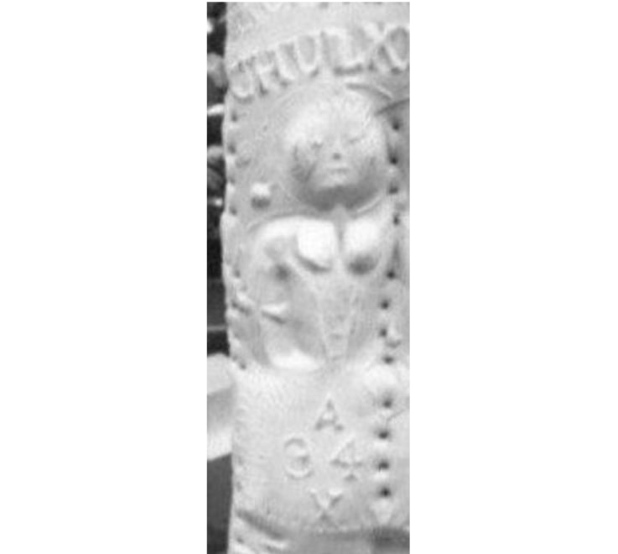
Перед вами половина так называемой бидденде́нской лепёшки. По одной из версий, на лепешке изображали сестёр Мэри и Элизу Чалкхёрст, якобы живших в XII веке. После смерти Мэри Элизу могли спасти, но та отказала врачам и вскоре умерла. Какое прилагательное мы пропустили в тексте вопроса?
Ответ: сиамские.
Комментарий: Мэри и Элиза Чалкхёрст – это так называемые Бидденденские девицы, сиамские сёстры-близнецы, якобы жившие в XII веке. Сёстры умерли рано, но завещали родной деревне земли, которые впоследствии прозвали «Землёй скудной пищи». В честь девушек названы и традиционные лепёшки, часть одной из которых вы увидели на раздаточном материале. Впрочем, не исключено, что Чалкхёрст – не более чем деревенская легенда, объясняющая происхождение необычной выпечки. На раздаточном материале мы разделили сиамских сестёр.
Источники: https://en.wikipedia.org/wiki/Biddenden_Maids
Автор: Сергей Никольский

Вопрос 84
Лирический герой одной песни жалуется, что его отец был похож на робота и мало участвовал в его жизни. Далее он поёт, что у ворот стоит киборг, но ПРОПУСК. Как ПРОПУСК кот?
Ответ: ток.
Комментарий: В тексте песни группы СБПЧ множество слов-перевёртышей.
«...Мой отец был как робот и не брал меня в оборот
У ворот стоит киборг, но читается наоборот...»
Источники: https://genius.com/Sbpch-and-aigel-father-lyrics
Автор: Сергей Никольский

Перестрелка

Вопрос 85
В вопросе есть замены. В поэме XVIII века говорится, что жизнь мужчин слывёт ТАКОЙ, а женщины преуспевают в СЯКОЙ. На какие три буквы ТАКАЯ длиннее СЯКОЙ?
Ответ: пуб
Зачёт: Точный ответ
Комментарий: как писал Александр Поуп, жизнь мужчин слывёт публичной, а женщины преуспевают в личной.
Источники: http://lit-prosv.niv.ru/lit/text/2280/47108/Pope/poslanie-k-ledi.htm
Автор: Артём Колесов

Вопрос 86
Переехавшая в Англию Рови́нска вспоминает, что потеряла терпение после того, как банковский сотрудник в очередной раз хотел подтвердить по телефону, что её зовут…‎ каким именем?
Ответ: Ро́мео
Зачёт: О́скар, Ро́мео О́скар
Комментарий: В англоязычных странах для записи имен по телефону часто используется международный фонетический алфавит. Переехавшая из Польши Паули́на Рови́нска не была знакома с этой практикой, а потому никак не могла понять, почему собеседник постоянно перебивал её вопросом: «Вы имеете в виду Ромео?»‎
Источники: 1. Paulina Rowińska. «‎Mapmatics: How We Navigate the World Through Numbers» (использованный фрагмент: https://imgur.com/a/9UVJSvI )
2. https://ru.wikipedia.org/wiki/Фонетический_алфавит_ИКАО
Автор: Дмитрий Стальнухин

Вопрос 87
Внимание: слово «ТАК»‎ в вопросе является заменой.
Владимир Бабе́нко вспоминает один продолжительный рейс, в котором было настолько скучно, что матросы даже начали смотреть фильмы ТАК. Саундтрек какого фильма был выпущен в том числе и ТАК?
Ответ: Tenet
Зачёт: teneT, Довод (в любой капитализации)
Комментарий: В своей книге Владимир Бабе́нко рассказывает о том, как команда китобойного судна боролась с информационным голодом. Все киноленты были пересмотрены уже столько раз, что в какой-то момент их даже начали смотреть задом наперед. Сюжет фильма «Tenet»‎ [тэ́нэт] построен вокруг инверсии времени, которая стала объектом многочисленных шуток — вплоть до инверсированных версий киноленты. Звукозаписывающий лейбл не остался в стороне и даже выпустил на официальном канале версию саундтрека, которую можно прослушать задом наперед.
Источники: 1. Владимир Бабенко. Лягушка на стене (https://flibusta.is/b/181967/read по словам "На китобазе жизнь текла напряженно")
2. https://www.youtube.com/watch?v=TQTrYDJ0Vr8 — TENET Official Soundtrack, [INVERTED] FULL ALBUM
3. https://www.imdb.com/title/tt6723592/ — фильм «Tenet»‎ (2020)
Автор: Дмитрий Стальнухин

Вопрос 88
Внимание: ИКС в вопросе является заменой.
Степа́н Пашо́в рассказывает, что в месте его работы пересекаются не только судьбы настоящих мечтателей, но и ИКСЫ. В повести Андрея Платонова сельская девочка называет ИКСЫ загородками от буржу́ев. Где работает Степа́н Пашо́в?
Ответ: на Южном полюсе
Зачёт: на антарктической станции [Мак-Ме́рдо], а также по упоминанию «Антарктики»‎, «Антарктиды»‎ или «южного полюса»‎ без неверных уточнений.
Комментарий: Степа́н работает грузчиком на антарктической станции Мак-Ме́рдо, где, по его словам, пересекаются не только меридианы, но и судьбы настоящих мечтателей. Маленькая героиня «Котлована»‎ не понимает язык картографии и принимает линии меридиан за реальные перегородки.
Источники: 1. https://www.imdb.com/title/tt1093824/ — фильм «Встречи на краю света» (2007), таймкод 00:10:45
2. https://ru.wikipedia.org/wiki/Мак-Мердо_(антарктическая_станция)
3. Андрей Платонов. «Котлован»‎ (1930)
Автор: Дмитрий Стальнухин

Вопрос 89
Изобретатель конца 18 века Джордж Смарт создал устройство, представляющее собой цепочку полых цилиндров, стянутых вместе тросом. Это устройство должно было заменить ИХ. ИМ смазывали рассолом колени и локти. Назовите ИХ словом с двумя корнями.
Ответ: Трубочисты
Комментарий: В те времена трубочистами работали дети, целиком помещавшиеся в дымоход. Выполняя свою работу, они упирались коленями и локтями в грязные стенки, из-за чего туда заносилась инфекция. Чтобы кожа в этих местах загрубела, ее и смазывали рассолом.
Источники: 100 рассказов из истории медицины. Величайшие открытия, подвиги и преступления во имя вашего здоровья и долголетия — М. Шифрин
Автор: Михаил Сиротюк

